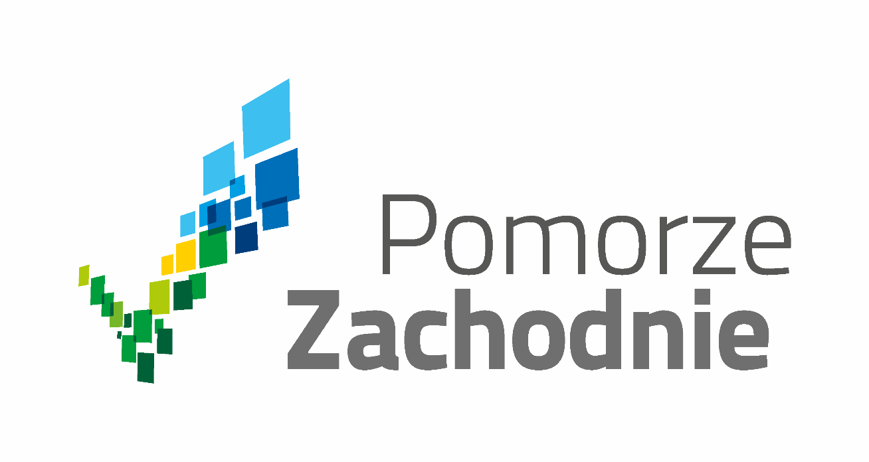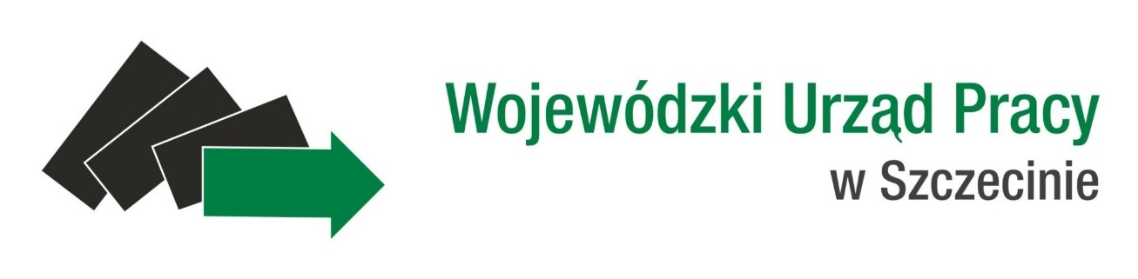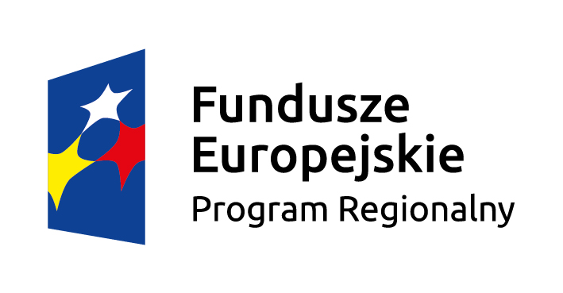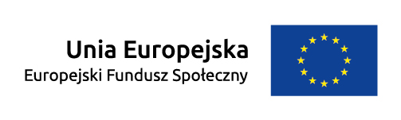

Nabór wniosków o dofinansowanie projektów w trybie konkursowym,
w ramach RPO WZ 2014-2020, Oś Priorytetowa VIII,
Działanie 8.3

Wstępna informacja  o naborze | Wojewódzki Urząd Pracy w Szczecinie pełniący rolę Instytucji Pośredniczącej w Regionalnym Programie Operacyjnym Województwa Zachodniopomorskiego 2014-2020 oraz Instytucji Organizującej Konkurs wraz ze Stowarzyszeniem Szczecińskiego Obszaru Metropolitalnego, pełniącym rolę Instytucji Pośredniczącej powołanej w celu realizacji instrumentu Zintegrowane Inwestycje Terytorialne w ramach Regionalnego Programu Operacyjnego Województwa Zachodniopomorskiego 2014-2020 oraz Instytucji Organizującej Konkurs, ogłaszają nabór wniosków o dofinansowanie projektów w trybie konkursowym. Przedmiotem konkursu są projekty, współfinansowane z Europejskiego Funduszu Społecznego w ramach Regionalnego Programu Operacyjnego Województwa Zachodniopomorskiego 2014 - 2020, Oś priorytetowa VIII Edukacja, Działanie 8.3 Wsparcie szkół i placówek prowadzących kształcenie ogólne oraz uczniów uczestniczących w kształceniu podstawowym, gimnazjalnym i ponadgimnazjalnym w ramach Strategii ZIT dla Szczecińskiego Obszaru Metropolitalnego.
Termin,  składania wniosków | od 01.04.2016 r. do 29.04.2016 r.
Typ projektów  w ramach Działania 8.3 | - Kształcenie u uczniów kompetencji kluczowych oraz właściwych postaw i umiejętności niezbędnych na rynku pracy głównie poprzez :  a) realizację projektów edukacyjnych w szkołach lub placówkach systemu oświaty objętych wsparciem ,  b) realizację dodatkowych zajęć dydaktyczno-wyrównawczych służących wyrównywaniu dysproporcji edukacyjnych w trakcie procesu kształcenia dla uczniów mających trudności w spełnianiu wymagań edukacyjnych, wynikających z podstawy programowej kształcenia ogólnego dla danego etapu edukacyjnego,  c) realizację różnych form rozwijających uzdolnienia,  d) wdrożenie nowych form i programów nauczania,  e) tworzenie i realizacja zajęć w klasach o nowatorskich rozwiązaniach programowych, organizacyjnych lub metodycznych,  f) organizację kółek zainteresowań, warsztatów, laboratoriów dla uczniów lub słuchaczy,  g) nawiązywanie współpracy z otoczeniem zewnętrznym szkoły lub placówki systemu oświaty w celu realizacji programów edukacyjnych,  h) wykorzystanie narzędzi, metod lub form pracy wypracowanych w ramach projektów, w tym pozytywnie zwalidowanych produktów projektów innowacyjnych, zrealizowanych w latach 2007-2013 w ramach PO KL,  i) pomoc stypendialną dla uczniów lub słuchaczy szczególnie uzdolnionych w zakresie przedmiotów matematycznych, przyrodniczych, informatycznych, języków obcych, matematyki lub przedsiębiorczości, których niekorzystna sytuacja materialna stanowi barierę w rozwoju edukacyjnym,  j) doradztwo edukacyjno-zawodowe dla uczniów lub słuchaczy, ze szczególnym uwzględnieniem uczniów ze specjalnymi potrzebami edukacyjnymi,  k) realizację zajęć poza szkołą lub poza lekcjami.  - Doskonalenie umiejętności i kompetencji zawodowych nauczycieli prowadzących kształcenie w zakresie stosowania metod i form organizacyjnych sprzyjających kształtowaniu i rozwijaniu u uczniów kompetencji kluczowych niezbędnych na rynku pracy oraz właściwych postaw/umiejętności poprzez :  a) kursy i szkolenia doskonalące (teoretyczne i praktyczne), w tym z wykorzystaniem pracy trenerów przeszkolonych w ramach PO WER, studia podyplomowe,  b) wspieranie istniejących, budowanie nowych i moderowanie sieci współpracy i samokształcenia nauczycieli,  c) realizację w szkole lub placówce systemu oświaty programów wspomagania,  d) staże i praktyki nauczycieli realizowane we współpracy z podmiotami z otoczenia szkoły lub placówki systemu oświaty,  e) współpracę ze specjalistycznymi ośrodkami, np. szkołami kształcącymi dzieci i młodzież z niepełnosprawnościami, specjalnymi ośrodkami szkolno-wychowawczymi, młodzieżowymi ośrodkami wychowawczymi, młodzieżowymi ośrodkami socjoterapii, poradniami psychologiczno pedagogicznymi,  f) wykorzystanie narzędzi, metod lub form pracy wypracowanych w ramach projektów, w tym pozytywnie zwalidowanych produktów projektów innowacyjnych, zrealizowanych w latach 2007-2013 w ramach PO KL.  - Indywidualizację pracy z uczniem ze szczególnymi potrzebami edukacyjnymi w tym ucznia młodszego i wsparcie uczniów zagrożonych przedwczesnym zakończeniem nauki szkolnej poprzez :  - doposażenie szkół lub placówek systemu oświaty w pomoce dydaktyczne oraz specjalistyczny sprzęt do rozpoznawania potrzeb rozwojowych, edukacyjnych i możliwości psychofizycznych oraz wspomagania rozwoju i prowadzenia terapii uczniów ze specjalnymi potrzebami edukacyjnymi, a także podręczniki szkolne i materiały dydaktyczne dostosowane do potrzeb uczniów z niepełnosprawnościami, ze szczególnym uwzględnieniem tych pomocy, sprzętu i narzędzi, które są zgodne z koncepcją uniwersalnego projektowania,  - przygotowanie nauczycieli do prowadzenia procesu indywidualizacji pracy z uczniem ze specjalnymi potrzebami edukacyjnymi, w tym wsparcia ucznia młodszego, rozpoznawania potrzeb rozwojowych, edukacyjnych i możliwości psychofizycznych uczniów i efektywnego stosowania ww. pomocy dydaktycznych w pracy,  - wsparcie uczniów ze specjalnymi potrzebami edukacyjnymi, w tym uczniów młodszych w ramach zajęć uzupełniających ofertę szkoły lub placówki systemu oświaty, w tym:  - zajęć specjalistycznych, prowadzonych w celu stymulowania rozwoju poznawczego i zmniejszania trudności w opanowaniu wiadomości i umiejętności szkolnych przez uczniów ze specjalnymi potrzebami edukacyjnymi, w tym uczniów młodszych, w tym: zajęć korekcyjno-kompensacyjnych, logopedycznych, socjoterapeutycznych i psychoedukacyjnych oraz innych zajęć o charakterze terapeutycznym,  - zajęć dydaktyczno-wyrównawczych, organizowanych dla uczniów ze specjalnymi potrzebami edukacyjnymi, w tym uczniów młodszych, mających trudności w spełnianiu wymagań edukacyjnych wynikających z podstawy programowej kształcenia ogólnego dla danego etapu edukacyjnego,  - warsztatów,  - porad i konsultacji,  - zajęć rewalidacyjno-wychowawczych, o których mowa z rozporządzeniu MEN z dnia 23 kwietnia 2013 r. w sprawie warunków i sposobu organizowania zajęć rewalidacyjno-wychowawczych dla dzieci i młodzieży z upośledzeniem umysłowym w stopniu głębokim.  - Tworzenie warunków dla nauczania opartego na metodzie eksperymentu głównie poprzez :  - wyposażenie pracowni szkolnych w narzędzia do nauczania przedmiotów przyrodniczych lub matematyki,  - doskonalenie umiejętności i kompetencji zawodowych nauczycieli, w tym nauczycieli przedmiotów przyrodniczych lub matematyki, niezbędnych do prowadzenia procesu nauczania opartego na metodzie eksperymentu,  - kształtowanie i rozwijanie kompetencji uczniów w zakresie przedmiotów przyrodniczych lub matematyki.  - Korzystanie z technologii informacyjno-komunikacyjnych (TIK) w szczególności poprzez :  a) wyposażenie szkół lub placówek systemu oświaty w nowoczesne pomoce dydaktyczne oraz narzędzia TIK niezbędne do realizacji programów nauczania w szkołach lub placówkach systemu oświaty, w tym zapewnienie odpowiedniej infrastruktury sieciowo-usługowej ,  b) podnoszenie kompetencji cyfrowych nauczycieli wszystkich przedmiotów, w tym w zakresie korzystania z narzędzi TIK zakupionych do szkół lub placówek systemu oświaty, w tym włączania narzędzi TIK do nauczania przedmiotowego ,  c) kształtowanie i rozwijanie podstawowych kompetencji cyfrowych uczniów lub słuchaczy, w tym z uwzględnieniem bezpieczeństwa w cyberprzestrzeni i wynikających z tego tytułu zagrożeń ,  d) programy rozwijania kompetencji cyfrowych uczniów lub słuchaczy przez naukę programowania.
Cel tematyczny | Cel tematyczny 10: Inwestowanie w kształcenie, szkolenie oraz szkolenie zawodowe na rzecz zdobywania umiejętności i uczenia się przez całe życie.
Priorytet Inwestycyjny | Priorytet Inwestycyjny 10i: Ograniczenie i zapobieganie przedwczesnemu kończeniu nauki szkolnej oraz zapewnianie równego dostępu do dobrej jakości wczesnej edukacji elementarnej oraz kształcenia podstawowego, gimnazjalnego  i ponadgimnazjalnego z uwzględnieniem formalnych, nieformalnych  i pozaformalnych ścieżek kształcenia umożliwiających ponowne podjęcie kształcenia i szkolenia.
Cel interwencji | Celem interwencji przewidzianej do realizacji jest wspieranie przedsięwzięć w zakresie podnoszenia kompetencji kluczowych uczniów niezbędnych do poruszania się po rynku pracy. Wszelkie podejmowane w szkołach i placówkach systemu oświaty inicjatywy, uwzględniać będą zróżnicowane potrzeby edukacyjne uczniów.
Kwota dofinansowa -nia | 29 328 000,00 zł
Minimalny udział wkładu własnego beneficjenta | 5%
Maksymalny % poziomu dofinansowa - nia | Maksymalnie 95% (w tym 85% EFS + maksymalnie 10% budżetu państwa zgodnie z Kontraktem Terytorialnym)
Sposób składania wniosków  o dofinanso -wanie | Skuteczne złożenie dokumentacji aplikacyjnej polega na opublikowaniu wniosku  o dofinansowanie wraz z załącznikami w wersji elektronicznej w LSI2014 w terminie naboru projektów oraz doręczeniu do IOK WUP pisemnego wniosku o przyznanie pomocy, podpisanego zgodnie z zasadami reprezentacji obowiązującymi wnioskodawcę, zawierającego właściwą sumę kontrolną, najpóźniej w terminie 3 dni od dnia zakończenia naboru projektów, tj. do 2 maja 2016 r.
Miejsce składania wniosków | Pisemny wniosek o przyznanie pomocy należy dostarczyć osobiście, przesłać kurierem lub pocztą do IOK WUP w siedzibie/na adres: Wojewódzki Urząd Pracy w Szczecinie ul. A. Mickiewicza 41, 70-383 Szczecin pok. 314.  Termin dostarczenia pisemnego wniosku o przyznanie pomocy uznaje się za zachowany w przypadku nadania przesyłki w polskiej placówce pocztowej operatora wyznaczonego w rozumieniu ustawy z dnia 23 listopada 2012 r. – Prawo pocztowe. Za datę założenia wniosku uznaje się datę stempla pocztowego. W przypadku nadania przesyłki u operatora innego niż ten, o którym mowa powyżej (np. pocztą kurierską), oświadczenie o złożeniu wniosku w systemie informatycznym musi wpłynąć do IOK WUP w terminie 3 dni od dnia zakończenia naboru tj. do dnia 2 maja 2016 r.
Sposób  i miejsce udostępnienie Regulaminu konkursu | Regulamin konkursu zostanie umieszony na stronie internetowej www.wup.pl, www.rpo.wz.pl, www.zit-som.szczecin.pl oraz na portalu funduszy europejskich: www.funduszeeuropejskie.gov.pl
Informacja  o spotkaniu informacyj - nym dotyczącym Regulaminu konkursu | Szczegółowe informacje dotyczące spotkań informacyjnych zostaną zamieszczone na stronie internetowej www.wup.pl oraz na stronie www.zit-som.szczecin.pl.
Dodatkowe informacje nt. naboru | Dodatkowych informacji dla ubiegających się o dofinansowanie udziela  Wojewódzki Urząd Pracy w Szczecinie:  - Biuro Informacji i Promocji EFS w Szczecinie, ul. Mickiewicza 41, pok. 210, 211,  tel. 91 42 56 163, 91 42 56 164, efs@wup.pl  oraz  - Biuro Informacji i Promocji EFS w Koszalinie, ul. Słowiańska 15a, pok. 25, 26,  tel. 94 34 45 025, 94 34 45 026, efskoszalin@wup.pl  (od poniedziałku do piątku w godz. od 7:30 do 15:30).  - Stowarzyszenie Szczecińskiego Obszaru Metropolitalnego, pl. Jana Kilińskiego 3, 71-414 Szczecin, tel. 91 421 71 60, zit@som.szczecin.pl
Pliki do pobrania

Przedsięwzięcia finansowane ze środków EFS będą stanowiły uzupełnienie działań prowadzonych przed rozpoczęciem realizacji projektu przez szkoły lub placówki systemu oświaty. Skala działań prowadzonych przed rozpoczęciem realizacji projektu przez OWP, szkoły lub placówki systemu oświaty (nakłady środków na ich realizację) nie może ulec zmniejszeniu w stosunku do skali działań (nakładów) prowadzonych przez OWP, szkoły lub placówki systemu oświaty w okresie 12 miesięcy poprzedzających rozpoczęcie realizacji projektu (średniomiesięcznie).
Realizacja wsparcia, w typie projektu, zostanie każdorazowo poprzedzona diagnozą stopnia poziomu kompetencji kluczowych niezbędnych na rynku pracy oraz właściwych postaw/umiejętności u uczniów i słuchaczy, a także zapotrzebowania uczniów na tego typu działania. Diagnoza powinna być przygotowana i przeprowadzona przez szkołę lub placówkę systemu oświaty lub inny podmiot prowadzący działalność o charakterze edukacyjnym lub badawczym oraz zatwierdzona przez organ prowadzący. Podmiot przeprowadzający diagnozę powinien mieć możliwość skorzystania ze wsparcia instytucji systemu wspomagania pracy ośrodków wychowania przedszkolnego lub szkół, tj. placówki doskonalenia nauczycieli, poradni psychologiczno-pedagogicznej, biblioteki pedagogicznej.
Zakres tematyczny projektu edukacyjnego może wykraczać poza treści nauczania określone w podstawie programowej kształcenia ogólnego. Może być on realizowany jako projekt interdyscyplinarny, łączący wiadomości i umiejętności z różnych dziedzin, w czasie obowiązkowych zajęć edukacyjnych albo w czasie zajęć organizowanych poza lekcjami lub poza szkołą.
Dyrektor szkoły lub placówki systemu oświaty objętej projektem edukacyjnym gwarantuje, że informacje o udziale ucznia w realizacji projektu edukacyjnego oraz temat projektu edukacyjnego zostaną wpisane na świadectwie ukończenia poszczególnych klas danej szkoły.
Minimalny okres na jaki przyznane może być wsparcie w postaci stypendium to 10 miesięcy, a stypendysta objęty jest obligatoryjnie opieką dydaktyczną nauczyciela, pedagoga szkolnego lub doradcy zawodowego zatrudnionego w szkole ucznia.
Realizacja wsparcia, w typie projektu, zostanie każdorazowo poprzedzona diagnozą stopnia przygotowania nauczycieli do stosowania metod oraz form organizacyjnych sprzyjających kształtowaniu i rozwijaniu u uczniów kompetencji kluczowych niezbędnych na rynku pracy oraz właściwych postaw/umiejętności, a także zapotrzebowania nauczycieli na tego typu działania. Diagnoza powinna być przygotowana i przeprowadzona przez szkołę lub placówkę systemu oświaty odpowiednio do potrzeb we współpracy z instytucją systemu wspomagania pracy szkół, tj. placówką doskonalenia nauczycieli, poradnią psychologiczno-pedagogiczną, biblioteką pedagogiczną.
Działania wymienione w typie projektu muszą być prowadzone z uwzględnieniem indywidualnych potrzeb rozwojowych i edukacyjnych oraz możliwości psychofizycznych uczniów objętych wsparciem.
Zgodnie z warunkami opisanymi w Wytycznych w zakresie realizacji przedsięwzięć z udziałem środków Europejskiego Funduszu Społecznego w obszarze edukacji na lata 2014 -2020.
Zgodnie z zapisami Wytycznych w zakresie realizacji przedsięwzięć z udziałem środków Europejskiego Funduszu Społecznego w obszarze edukacji na lata 2014 -2020.
Działania w zakresie indywidualizacji pracy z uczniem ze specjalnymi potrzebami edukacyjnymi, obejmują II etap edukacyjny (klasy IV-VI szkoły podstawowej) oraz III etap edukacyjny (gimnazjum). W przypadku wsparcia udzielanego na rzecz ucznia młodszego działania obejmują I, II oraz III etap edukacyjny.
Realizacja wsparcia jest dokonywana na podstawie indywidualnie zdiagnozowanego zapotrzebowania szkół lub placówek systemu w tym zakresie. Diagnoza powinna być przygotowana i przeprowadzona przez szkołę lub placówkę systemu oświaty lub inny podmiot prowadzący działalność o charakterze edukacyjnym lub badawczym oraz zatwierdzona przez organ prowadzący. Podmiot przeprowadzający diagnozę ma możliwość skorzystania ze wsparcia instytucji systemu wspomagania pracy OWP lub szkół, tj. placówki doskonalenia nauczycieli, poradni psychologiczno-pedagogicznej lub biblioteki pedagogicznej.
Wymienione formy wsparcia realizowane są Zgodnie z warunkami opisanymi w Wytycznych w zakresie realizacji przedsięwzięć z udziałem środków Europejskiego Funduszu Społecznego w obszarze edukacji na lata 2014 -2020.
Wsparcie, o którym mowa w typie projektu 3b) oraz 3c) będzie uwzględniać współpracę z rodzicami.
Projekt realizowany w ramach typu obejmuje co najmniej dwie z wymienionych form wsparcia.
Realizacja wsparcia jest dokonywana na podstawie indywidualnie zdiagnozowanego zapotrzebowania szkół lub placówek systemu w tym zakresie. Diagnoza powinna być przygotowana i przeprowadzona przez szkołę lub placówkę systemu oświaty lub inny podmiot prowadzący działalność o charakterze edukacyjnym lub badawczym oraz zatwierdzona przez organ prowadzący. Podmiot przeprowadzający diagnozę ma możliwość skorzystania ze wsparcia instytucji systemu wspomagania pracy OWP lub szkół, tj. placówki doskonalenia nauczycieli, poradni psychologiczno-pedagogicznej lub biblioteki pedagogicznej.
Zgodnie z warunkami opisanymi w Wytycznych w zakresie realizacji przedsięwzięć z udziałem środków Europejskiego Funduszu Społecznego w obszarze edukacji na lata 2014 -2020.
Zakres wsparcia jest zgodny z zakresem wsparcia wskazanym w 2 typie projektu.
Przedsięwzięcia finansowane ze środków EFS będą stanowiły uzupełnienie działań prowadzonych przed rozpoczęciem realizacji projektu przez szkoły lub placówki systemu oświaty. Skala działań prowadzonych przed rozpoczęciem realizacji projektu przez szkoły lub placówki systemu oświaty (nakłady środków na ich realizację) nie może ulec zmniejszeniu w stosunku do skali działań (nakładów) prowadzonych przez szkoły lub placówki systemu oświaty w okresie 12 miesięcy poprzedzających rozpoczęcie realizacji projektu (średniomiesięcznie).
Działania wymienione w typie projektu muszą być prowadzone z uwzględnieniem indywidualnych potrzeb rozwojowych i edukacyjnych oraz możliwości psychofizycznych uczniów objętych wsparciem.
Zakres wsparcia jest zgodny z zakresem wsparcia wskazanym w 1 typie projektu.
Realizacja wsparcia wymienionego w typie projektu 5a), 5b) i 5c) jest dokonywana na podstawie indywidualnie zdiagnozowanego zapotrzebowania szkół lub placówek systemu w tym zakresie. Diagnoza powinna być przygotowana i przeprowadzona przez szkołę lub placówkę systemu oświaty lub inny podmiot prowadzący działalność o charakterze edukacyjnym lub badawczym oraz zatwierdzona przez organ prowadzący. Podmiot przeprowadzający diagnozę ma możliwość skorzystania ze wsparcia instytucji systemu wspomagania pracy OWP lub szkół, tj. placówki doskonalenia nauczycieli, poradni psychologiczno pedagogicznej lub biblioteki pedagogicznej.
Przedsięwzięcia finansowane ze środków EFS będą stanowiły uzupełnienie działań prowadzonych przed rozpoczęciem realizacji projektu przez szkoły lub placówki systemu oświaty. Skala działań prowadzonych przed rozpoczęciem realizacji projektu przez szkoły lub placówki systemu oświaty (nakłady środków na ich realizację) nie ulegnie zmniejszeniu w stosunku do skali działań (nakładów) prowadzonych szkoły lub placówki systemu oświaty w okresie 12 miesięcy poprzedzających rozpoczęcie realizacji projektu (średniomiesięcznie).
Wniosek o dofinansowanie projektu obejmującego formy wsparcia wymienione w ramach tego typu projektu powinien zawierać zobowiązanie dotyczące osiągnięcia przez szkołę lub placówkę systemu oświaty objętą wsparciem w ramach projektu w okresie do 6 miesięcy od daty zakończenia realizacji projektu, określonej w umowie o dofinansowanie projektu, wszystkich funkcjonalności określonych Wytycznych w zakresie zasad realizacji przedsięwzięć z udziałem środków Europejskiego Funduszu Społecznego na lata 2014-2020 w obszarze edukacji. W celu osiągnięcia ww. funkcjonalności, szkoły lub placówki systemu oświaty korzystające ze wsparcia projektowego będą miały możliwość sfinansowania w ramach RPO utworzenia wewnątrzszkolnych sieci komputerowych lub bezprzewodowych.
Zgodnie z warunkami opisanymi w Wytycznych w zakresie realizacji przedsięwzięć z udziałem środków Europejskiego Funduszu Społecznego w obszarze edukacji na lata 2014 -2020.
W zakresie opisanym w Wytycznych w zakresie realizacji przedsięwzięć z udziałem środków Europejskiego Funduszu Społecznego w obszarze edukacji na lata 2014 -2020.
Zakres wsparcia jest zgodny z zakresem wsparcia wskazanym w 2 typie projektu.
Zakres wsparcia jest zgodny z zakresem wsparcia wskazanym w 1 typie projektu.
Działania będą prowadzone z uwzględnieniem indywidualnych potrzeb rozwojowych i edukacyjnych oraz możliwości psychofizycznych uczniów objętych wsparciem.
Działania na rzecz realizacji programów rozwijania kompetencji cyfrowych uczniów poprzez naukę programowania są realizowane o ile spełniają warunki określone w Wytycznych w zakresie realizacji przedsięwzięć z udziałem środków Europejskiego Funduszu Rozwoju Regionalnego, Europejskiego Funduszu Społecznego w obszarze edukacji na lata 2014-2020.
Dokument wygenerowany na podstawie danych wprowadzonych do LSI2014, dotyczący wniosku o dofinansowanie, podpisany przez osoby upoważnione do reprezentacji wnioskodawcy, stanowiący potwierdzenie wymogu wynikającego z art. 6 ust. 2 Rozporządzenia Komisji (UE) nr 651/2014 z dnia 17 czerwca 2014 r. uznającego niektóre rodzaje pomocy za zgodne z rynkiem wewnętrznym w zastosowaniu art. 107 i 108 Traktatu. W związku z oczekiwaniem na interpretację Komisji Europejskiej w zakresie ww. zapisu IP RPO zastrzega sobie prawo do zmiany zapisów regulaminu w tym zakresie co skutkować może koniecznością składania (zamiast ww. pisemnego wniosku o przyznanie pomocy) pełnej dokumentacji aplikacyjnej w formie pisemnej.

